Oración al Espíritu Santo

Ven Espírito Santo a consolar

a cantos nos sentimos deprimidos;

confórtanos que débiles, caídos

e acosados nos vemos sen cesar.

Ven coa túa doce luz iluminar

a noite que sufrimos sen sentido,

e a todos os que andamos desunidos

ven cos teus fortes lazos a abrazar.

Ven, gran liberador, amigo fiel,

escudo dos pobres e os nenos.

Oh grande Amor, Amor, Amor, agarimo!,

O noso TI, o noso Eu, e sempre o noso El.

Ven Torrente irresistible, nube, Vento,

Brisa, Fonte, Lume, Aceite, alento. Amén.

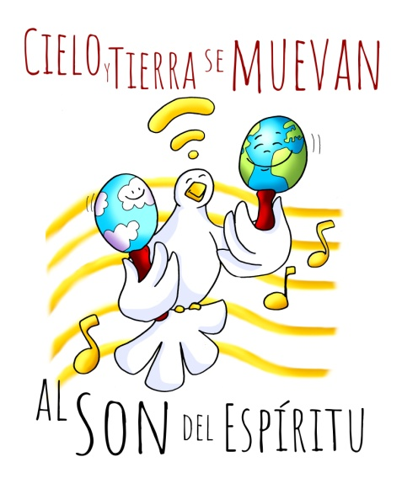

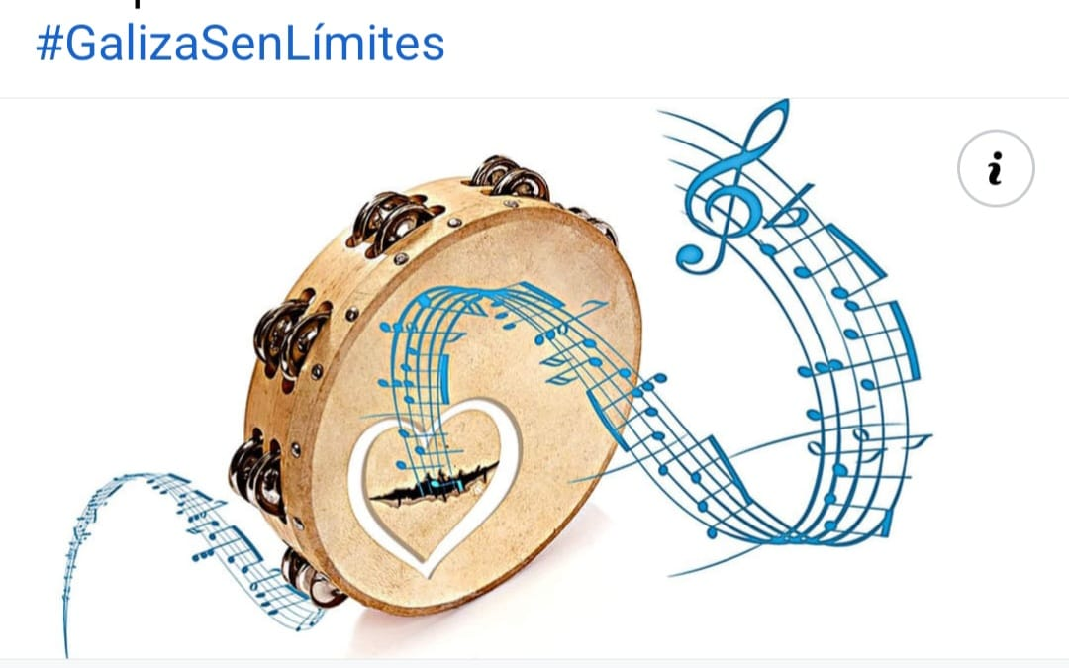









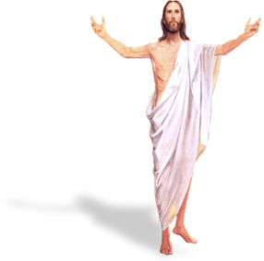

**Feitos dos Apóstolos 2, 1-11 *Enchéronse todos de Espírito Santo e empezaron a falar.***

Ao cumprirse o día de Pentecoste, estaban todos xuntos no mesmo lugar. De súpeto, produciuse desde o ceo un estrondo, como de vento que sopraba fortemente, e encheu toda a casa onde se atopaban sentados. Viron aparecer unhas linguas, como labaradas, que se dividían, pousándose encima de cada un deles. Enchéronse todos de Espírito Santo e empezaron a falar noutras linguas, segundo o Espírito lles concedía manifestarse.

Residían entón en Xerusalén xudeus devotos vindos de todos os pobos que hai baixo o ceo. Ao oírse este ruído, acudiu a multitude e quedaron desconcertados, porque cada un oíaos falar na súa propia lingua. Estaban todos estupefactos e admirados, dicindo:

«Non son galileos todos eses que están a falar? Entón, como é que cada un de nós oímolos falar na nosa lingua nativa? Entre nós hai partos, medos, elamitas e habitantes de Mesopotamia, de Xudea e Capadocia, do Ponto e Asia, de Frigia e Panfilia, de Exipto e da zona de Libia que limita con Cirene; hai cidadáns romanos forasteiros, tanto xudeus como prosélitos; tamén hai cretenses e árabes; e cada un oímolos falar das grandezas de Deus en nosa propia lingua».

**Salmo 103: R. Envía o teu Espírito, Señor, e renova a face da terra.**

**1ª Corintios *12, 3b-7. 12-13 Fomos bautizados nun mesmo Espírito, para formar un só corpo.***

***Xoán 14, 23-29: O Espírito Santo vos irá recordando todo o que vos dixen.***

**Narrador:** Á noitiña daquel día, o primeiro da semana, estaban os discípulos nunha casa, coas portas pechadas por medo aos xudeus. E nisto entrou Xesús, púxose no medio e díxolles:

**Xesús:** -«Paz convosco».

**Narrador:** E, dicindo isto, ensinoulles as mans e o costado. E os discípulos enchéronse de alegría ao ver ao Señor. Xesús repetiu:

**Xesús: -«Paz convosco. Como** **o Pai me enviou, así tamén vos envío eu».**

**Narrador:** E, dito isto, soprou sobre eles e díxolles:

**Xesús: -«Recibide** **o Espírito Santo;** a quen lles perdoes os pecados, quedan perdoados; a quen llos reteñas, quedan retidos».

*(Narrador-Xesús)*



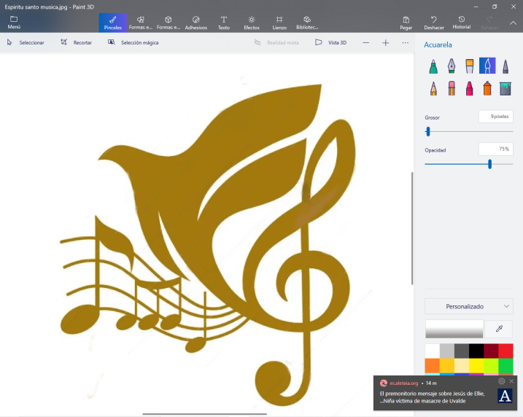

**Que ceo e terra se movan ao son do Espírito**

1. **VER: O día do noso bautismo**

- Traemos fotos do noso bautismo á reunión e ao mesmo tempo que lembramos o nome do sacerdote que nos bautizou, o dos padriños e a data axudámoslles a descubrir os xestos que fixemos e o seu significado: a auga na cabeza, a imposición do paniño branco, o acender a candea no cirio pascual…

- Lembramos tamén as uncións co óleo e o crisma nas que recibe a forza do Espírito e é consagrado como membro da familia da Igrexa.

***Que te regala a Igrexa no bautismo? Que sabes do Espírito Santo?***

**2. XULGAR: Ceo e terra ao son do Espírito Santo**

**-** No evanxeo de hoxe, día de Pentecoste, Xesús resucitado aparéceselles aos apóstolos dálles a paz e un agasallo especial, o Espírito Santo. E dilles: **“*Como o Pai me enviou, así tamén vos envío eu”…*** Logo soprou sobre eles e díxolles: *“****Recibide o Espírito Santo”.***

**QUE NOS QUERE DICIR?**

1. **Xesús dá aos apóstolos o día de Pentecoste o Espírito Santo, a nós agasállanos co bautismo.**

**\***Se facemos globoflexiaenchendo uns globos con helio, ao soltalos, eses globos elévanse e voan. Que os fai voar? O aire, o helio. No bautismo, como en Pentecoste**, Xesús sopra sobre nós para que sexamos testemuñas de Xesús.** O Espírito, como o helio, é o motor que nos fai ascender, vivir o evanxeo.

**\***Todos temos algunha canción que nos gusta que repetimos nos grandes momentos, é como a banda sonora da nosa vida. **O Espírito é como a música de fondo, o que dá alegría e calidade á nosa vida, o que nos fai ir a lume de biqueira. Asolágao todo,** envólveo todo, invádeo todo para que non triunfe o desánimo, a indiferenza ou a falta de coraxe naquilo que habemos de levar adiante.

2. **O Espírito asolaga toda a nosa vida, a igrexa e a sociedade. A súa música invádeo todo, elévanos e dános altura de miras.** Fai que o ceo e a terra móvanse ao son do Espírito. Impulsa aos misioneiros para levar a mensaxe de Xesús, aos papás para falarlles aos seus fillos de Xesús, a nós a entender a Palabra e a facela vida, a recibir a graza nos sacramentos, ao Papa para renovar a Igrexa, aos mozos para dar o seu si a Xesús, aos cansos a ser fortes, aos cristiáns para entusiasmarnos e vivir alegres, a nós a ver aos necesitados e botarlles unha man.

***Descobres a Xesús na vida? Que te pide hoxe no evanxeo?***

**3. ACTUAR: Familiarizádevos co Espírito Santo**

- Buscamos algunha oración ao Espírito Santo e imprimímola para rezala todos os días.

-Facemos un cartel cos dons do Espírito Santo.

-Descubrimos ao Espírito onde hai alegría, renovación, na nosa escena cotiá dando altura de miras, empuxe…

- Digámoslle: Ven, Espírito Santo, anima as nosas vidas! Ven, Espírito Santo, custodio dos pobres e amante dos pequenos! Ven, Espírito Santo, artífice da Paz! Ven, Espírito Santo, transforma os nosos corazóns co lume do teu Amor!

***Que imos facer?***

***¿Qué vamos hacer?***

***A qué personas debo mi fe?***

***Gracias Señor por el regalo de la fe. Ayúdame a vivirla en comunidad.***

***¿Conoces a algún otro “Tomás”? ¿En qué te ayuda la parroquia?***

3.**ACTUAR: ¡Comparte la alegría de creer!**

-**Adornemos el presbiterio** con flores sobre todo la pila bautismal y el cirio pascual. También podemos poner algún cartel con un icono del resucitado y frases como “Cristo vive”

**-Aprendamos a vivir el tiempo de pascua con alegría,** sintiendo la presencia de Cristo vivo entre nosotros y testimoniando la alegría de creer.

**-Aprendamos de Mª Magdalena,** Pedro, Juan, Francisco I la necesidad de contar a otros la alegría pascual.

**-Acerquémonos a comulgar mostrando gran respeto al pan y vino.** En ellos (como en el sepulcro) hay una **novedad**: Cristo está presente en ellas para que alimentándonos por él seamos hombres y mujeres nuevos en esta vida por el don de su resurrección.

***¿Qué planes hacemos para pascua?***